TIÊU CHUẨN VIỆT NAM
TCVN 6435 : 1998
ÂM HỌC - ĐO TIẾNG ỒN DO PHƯƠNG TIỆN GIAO THÔNG ĐƯỜNG BỘ PHÁT RA KHI ĐỖ - PHƯƠNG PHÁP ĐIỀU TRA
Acoustics - Measurement of noise emitted by stationary road vehicles - Survey method
Lời nói đầu
TCVN 6435 : 1998 tương đương với ISO 5130 : 1982, có bổ sung phụ lục B theo tiêu chuẩn của Nhật Bản và ECE.

!"#$%&'()%*%+,,-
TCVN 6435 : 1998 do Ban kỹ thuật tiêu chuẩn TCVN/TC43
Âm học biên soạn, Tổng cục Tiêu chuẩn - Đo lường - Chất lượng và Cục Đăng kiểm Việt Nam đề nghị, Bộ Khoa học Công nghệ và Môi trường ban hành.

!
Giới thiệu
Tiêu chuẩn này qui định phương pháp xác định tiếng ồn do các phương tiện giao thông đường bộ phát ra khi đỗ tại chỗ với động cơ đang hoạt động. Tiếng ồn được đo ở gần ống xả. Phương pháp này tuy độc lập song nó bổ sung cho các phương pháp được qui định trong các tiêu chuẩn khác và được dùng cho công nhận kiểu phương tiện.
Khi đo tiếng ồn tại vùng gần động cơ sẽ có phương pháp bổ trợ (xem Phụ lục A) vì phương pháp này cần dụng cụ đo mà hiện đang được phát triển ở những nước khác nhau để tránh sự hư hại đối với động cơ.
1. Phạm vi và lĩnh vực áp dụng
Tiêu chuẩn này quy định phương pháp điều tra tiếng ồn của phương tiện giao thông đường bộ phát ra khi đỗ trong những nơi có những đặc tính riêng, thuận tiện cho việc áp dụng phương pháp đo.
Phương pháp này không chỉ dùng để kiểm tra phương tiện giao thông đường bộ (sau đây được gọi là xe) đang sử dụng mà còn để xác định những thay đổi về tiếng ồn do các chi tiết hoặc cụm chi tiết của xe được kiểm tra gây ra bởi các nguyên nhân khác nhau như:
- sự mài mòn, sự điều chỉnh sai hoặc cải biên các bộ phận cấu thành riêng biệt mà khi kiểm tra bằng mắt thường không phát hiện được khuyết tật;
- sự tháo ra một phần hoặc toàn bộ thiết bị làm giảm âm.
Những thay đổi này được xác định bằng cách so sánh các kết quả đo với các kết quả thu được từ phép đo được tiến hành trong điều kiện tương tự, ví dụ như trong quá trình thử để công nhận kiểu xe.
Tiêu chuẩn này không áp dụng cho máy kéo dùng trong các ngành nông nghiệp và lâm nghiệp, mà việc đo tiếng ồn phát ra khi đỗ được qui định trong tiêu chuẩn ISO 7217.
2. Tiêu chuẩn trích dẫn
Tiêu chuẩn sau được áp dụng cùng với tiêu chuẩn này. Tiêu chuẩn IEC 651, Máy đo mức âm.
3. Thiết bị
3.1 Máy đo mức âm
Máy đo mức âm (hay thiết bị đo tương đương) phải thoả mãn những yêu cầu đối với thiết bị đo loại 1 hay 0 được quy định trong tiêu chuẩn IEC 651.
Phép đo được tiến hành với đặc tính tần số "A" và đặc tính thời gian "F" .
Máy đo mức âm phải được hiệu chuẩn và điều chỉnh theo chỉ dẫn của nhà sản xuất hoặc với nguồn âm thanh chuẩn (ví dụ pistonphone) khi bắt đầu và kết thúc từng loạt đo.
Cần phải lưu ý rằng, nếu các sai số của máy đo mức âm thu được từ những hiệu chuẩn này lớn hơn 1 dB(A) trong một loạt phép đo, thì phép thử coi như không có giá trị.
Chú thích _ Nếu sử dụng màn chắn gió, thì phải dùng loại mà nhà chế tạo đã quy định để phù hợp với từng loại micro riêng biệt. Phải biết chắc chắn từ nhà chế tạo là việc sử dụng màn chắn gió không làm ảnh hưởng tới độ chính xác của thiết bị đo mức âm dưới tác động của những điều kiện thử nghiệm xung quanh.
3.2 Thiết bị đo tốc độ quay của động cơ
Phải dùng thiết bị đo số vòng quay có độ chính xác là 3% hoặc chính xác hơn.
4. Địa điểm thử - Điều kiện tại chỗ
Để hạn chế sự ảnh hưởng của môi trường xung quanh tới phép đo tiếng ồn, phải sử dụng địa điểm đo thoả mãn các điều kiện sau :
Mặt bằng rộng thoáng, nền phẳng rải bê tông, nhựa asphalt hoặc bằng vật liệu cứng, có tính phản xạ âm cao, trừ bề mặt đất nện hoặc nền đất khác. Các mép của địa điểm thử phải cách các điểm ngoài cùng của xe ít nhất là 3m và không được có những vật hoặc đặc điểm nào tại địa điểm thử có thể ảnh hưởng tới chỉ số đo của máy đo mức âm, trong trường hợp đặc biệt, xe phải cách vỉa hè/lề đường ít nhất 1m khi được đo tiếng ồn. Bất cứ vật cản nào nằm ngoài địa điểm đo phải cách micro ít nhất 3m khi thử nghiệm.
Ngoài người lái xe và người đo, không được có người nào tại địa điểm đo trong khi tiến hành phép đo.
Không được tiến hành phép đo trong các điều kiện thời tiết không thuận lợi. Các luồng gió không được gây ảnh hưởng đến phép đo. Không nên tiến hành đo nếu tốc độ gió ở độ cao của micro vượt quá 5m/s.
5. Ảnh hưởng của tiếng ồn nền và gió
Mức ồn nền (kể cả mức ồn của gió) ở mỗi vị trí đo phải thấp hơn ít nhất 10dB(A) so với các mức ồn đo được khi thử.
Trong trường hợp ngược lại cần phải hiệu chỉnh kết quả đo theo tài liệu hướng dẫn của nhà sản xuất máy đo mức âm (nếu có) hoặc theo các giá trị ghi trong bảng 1 ở phụ lục B, bằng cách lấy kết quả đo trừ đi giá trị hiệu chỉnh.
6. Phương pháp thử
6.1 Số lượng phép đo
Tại mỗi vị trí đo phải tiến hành ít nhất ba phép đo. Các phép đo được coi là hợp lệ nếu khoảng chênh lệch giữa những kết quả đo của loạt ba phép đo được thực hiện liền kề nhau không lớn hơn 2 dB(A). Giá trị trung bình cộng của ba phép đo này sẽ là kết quả đo.
6.2 Lập vị trí và chuẩn bị xe khi đo
Xe phải được đặt ở chính giữa khu vực thử được quy định tại mục 4, với tay số được đặt ở vị trí trung gian và khớp ly hợp đóng.
Trước mỗi loạt đo động cơ phải đạt tới nhiệt độ làm việc bình thường của nó.
Trong trường hợp xe gắn máy không có số trung gian thì phép đo được tiến hành khi những bánh chủ động (bánh xe sau) được nâng lên khỏi mặt nền.
6.3 Đo tiếng ồn gần ống xả
6.3.1 Các vị trí đặt micro (xem hình 1)
Micro được đặt ở độ cao bằng độ cao của lỗ thoát khí xả, nhưng trong mọi trường hợp không thấp hơn 0,2m so với mặt nền.
Micro phải được hướng về lỗ thoát và đặt cách mép lỗ 0,5m.
Trừ khi có các chỉ dẫn khác của nhà chế tạo máy đo mức âm, trục chuẩn của micro trong điều kiện trường âm tự do (xem tiêu chuẩn IEC 651) phải đặt song song với mặt nền và tạo thành góc 45º ± 10º so với mặt phẳng thẳng đứng chứa phương luồng khí xả, và đồng thời micro phải được đặt hướng về phía thành ngoài của xe, như nêu ở hình 1.
Trong trường hợp xe có hai hoặc nhiều ống xả đặt cách nhau không quá 0,3m và cùng được nối với một bộ phận giảm âm thì chỉ đo ở một vị trí; vị trí của micro phải được xác định theo lỗ thoát gần thành ngoài của xe nhất, khi không xác định được lỗ thoát như vậy thì vị trí đó được xác định theo lỗ thoát cao nhất so với mặt nền.
Trong trường hợp nếu hai ống xả đặt cách nhau hơn 0,3m thì phải đo độ ồn đối với từng ống xả như cách đo với xe chỉ có một ống xả, và lấy mức cao nhất đọc được.
Đối với xe có ống xả thẳng đứng (ví dụ xe thương mại), thì micro phải được đặt bằng độ cao của lỗ thoát ống xả và hướng lên phía trên, và trục của nó phải có phương thẳng đứng. Micro phải được đặt cách thành xe này, gần lỗ thoát ống xả nhất, là 0,5m.
Khi thiết kế của xe không cho phép đặt được micro theo hình 1, do có các vật cản là bộ phận của xe (ví dụ lốp dự phòng, thùng dầu, ắc quy), thì khi tiến hành phép đo phải vẽ ra một sơ đồ chỉ rõ chỗ đặt micro đã được chọn. Khi có thể, thì micro được đặt cách vật cản gần nhất ở khoảng cách lớn hơn 0,5m
và trục chuẩn của nó trong điều kiện của trường âm tự do (xem IEC 651) phải được hướng về lỗ thoát khí xả từ một vị trí mà các vật cản ấy che chắn micro ít nhất.
6.3.2 Điều kiện vận hành của động cơ
Tốc độ của động cơ phải được ổn định bằng một trong các giá trị sau :
- đối với xe lắp động cơ xăng, trừ xe gắn máy;
- đối với xe lắp động cơ diezel, trừ xe gắn máy. Nếu tốc độ không thể điều chỉnh được bằng bộ tăng tốc thì sử dụng tốc độ không tải khống chế;
- đối với xe gắn máy : nếu n >5000 vòng/phút và nếu n ≤ 5000 vòng/phút.
Trong đó : n là tốc độ của động cơ mà tại đó theo nhà chế tạo thì động cơ đạt công suất lớn nhất.
Chú thích - Nên biết chắc chắn rằng tốc độ khống chế của động cơ diezen tương đương với tốc độ khống chế danh định của nó.
Nhả bàn đạp ga hoặc tay ga đột ngột. Mức ồn được đo trong suốt giai đoạn bao gồm khoảng thời gian rất ngắn có tốc độ động cơ không đổi nêu trên và toàn bộ thời gian giảm tốc độ. Chỉ ghi lại một mức kết quả đo cao nhất.
Độ cao đường tâm ống xả
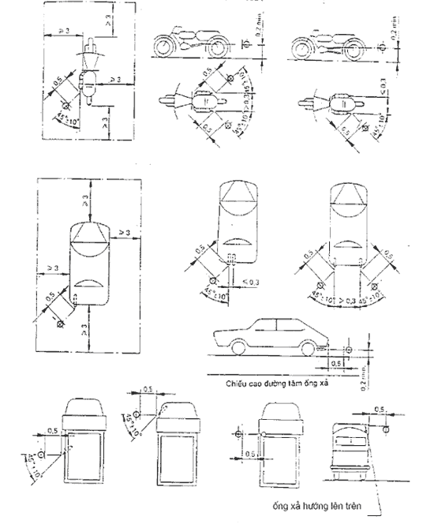
Hình 1 - Địa điểm thử và các vị trí của micro để đo tiếng ồn ống xả
7. Giải thích kết quả
Kết quả thử của các xe đang sử dụng có thể được giải thích bằng cách so sánh với các kết quả của một phép thử chuẩn, trong đó các xe mới được thử theo cùng một phương pháp. Phép thử chuẩn có thể được tiến hành khi công nhận kiểu. Do :
a) những thay đổi về mức ồn giữa các xe cùng kiểu, và do;
b) độ chính xác của phương pháp thử.
nên những sự khác biệt giữa mức ồn của xe đang sử dụng và mức ồn của xe đó khi còn mới thu được bằng phép thử chuẩn tương tự được coi là không có ý nghĩa, trừ khi chúng bằng hoặc lớn hơn 5 dB(A).
Các giá trị thu được theo phương pháp này là không đại diện cho tiếng ồn tổng mà xe gây ra khi chuyển động, như được đo theo các phương pháp trong các tiêu chuẩn khác. Các giá trị này không được dùng để so sánh tiếng ồn tổng phát ra bởi các xe khác nhau.
8. Báo cáo kết quả
Báo cáo kết quả thử nghiệm phải bao gồm những thông tin sau :
a) theo tiêu chuẩn này hoặc là theo "điều 6" hay "phụ lục" của tiêu chuẩn này;
b) kiểu phương tiện được thử và mô tả những điều kiện bất thường;
c) các điều kiện của địa điểm mặt bằng thử nghiệm và điều kiện thời tiết;
d) thiết bị đo (kể cả màn chắn gió, nếu được sử dụng);
e) vị trí và định hướng của micro;
f) tốc độ quay của động cơ khi thử nghiệm;
g) các mức áp suất âm theo đặc tính tần số A được xác định qua phép thử [dB(A)];
h) mức áp suất âm theo đặc tính tần số A của tiếng ồn nền tại mỗi vị trí đo.

PHỤ LỤC A
(Qui định)
ĐO TIẾNG ỒN GẦN ĐỘNG CƠ
(Phụ lục này là một phần đồng bộ của tiêu chuẩn)
A.1 Vị trí của micro (xem hình 2)
Độ cao của micro phải là 0,5m so với mặt đất. Trong điều kiện trường âm tự do (xem tiêu chuẩn IEC 651) trục chuẩn của micro phải song song với mặt đất và nằm trong mặt phẳng thẳng đứng, vị trí của mặt phẳng này phụ thuộc vào kiểu xe như sau :
- động cơ đặt trước: mặt phẳng thẳng đứng đi qua trục trước;
- động cơ đặt sau: mặt phẳng thẳng đứng đi qua trục sau;
- động cơ đặt giữa và xe gắn máy: mặt phẳng thẳng đứng đi qua điểm giữa của khoảng cách hai trục bánh xe.
Nếu không có chỉ dẫn nào khác của nhà chế tạo máy đo mức âm, thì micro phải được đặt hướng về phía xe và cách rìa dưới của vành xe gần nhất hoặc đường nối rìa dưới của vành của bánh xe trước và sau xe là 0,5m, đo theo phương nằm ngang. Phép đo được tiến hành ở phía xa nhất từ vị trí người lái.
Với xe gắn máy, khoảng cách của micro được tính từ mặt ngoài của vỏ động cơ hoặc từ đầu xi lanh, chọn cái xa nhất so với đường tâm xe. Phép đo được tiến hành ở phía cửa nạp không khí hoặc phía bên phải của xe nếu cửa nạp không khí nằm trong mặt phẳng dọc của xe.
A.2 Các điều kiện vận hành của động cơ
Động cơ phải được giữ ổn định ở chế độ tốc độ chạy không tải và sau đó mở hết ga thật nhanh, và giữ ga như thế trong khoảng thời gian cần thiết để đạt được các tốc độ động cơ cực đại như sau :
- đối với động cơ xăng, cần sử dụng thiết bị thích hợp để duy trì mức âm tương ứng với tốc độ vòng quay
- tốc độ không tải khống chế : đối với động cơ diezen.
Trong đó n là tốc độ quay của động cơ mà tại đó, theo nhà chế tạo, động cơ sinh công suất lớn nhất. Tiếng ồn phải được đo trong giai đoạn quy định như trên. Chỉ ghi lại mức cao nhất. ít nhất phải tiến hành ba phép đo. Phép đo được coi là hợp lệ nếu khoảng chênh lệch giữa những kết quả đo của loạt ba phép đo được thực hiện liền kề nhau không lớn hơn 2 dB(A). Giá trị trung bình cộng của ba lần đo được coi là kết quả.
Chú thích:
1) Cần biết chắc rằng tốc độ khống chế của động cơ diezen tương đương với tốc độ khống chế danh định của nó.
2) Phải lưu ý rằng thiết bị an toàn được sử dụng để ngăn ngừa sự quá tốc độ của các động cơ xăng trong khi tiến hành phép thử này là không nguy hại cho xe.
3) Đoản mạch điện đánh lửa có thể gây bão hoà xăng trong hệ thống xả hoặc sau đó có thể gây ra sự cháy của xăng này trong ống xả.
4) Đối với phép thử chuẩn, phải kiểm tra để thấy đúng là quạt làm mát và các thiết bị phụ khác (cần cho sự hoạt động của động cơ) đang làm việc.
Khoảng cách tính bằng mét
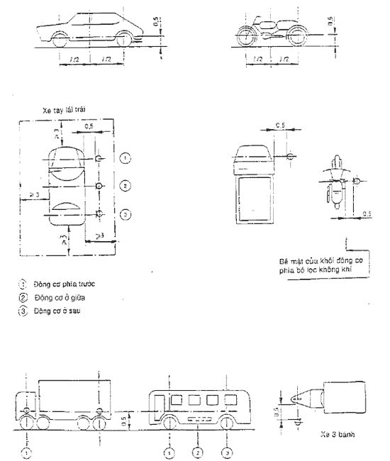
Hình 2 - Địa điểm thử vị trí của micro để đo tiếng ồn của động cơ

PHỤ LỤC B
GIÁ TRỊ HIỆU CHỈNH PHÉP ĐO
Bảng 1- Giá trị hiệu chỉnh phép đo
Hiệu giữa giá trị đo được và mức ồn nền [dB(A)] | 3 | 4 - 5 | 6 - 9
Giá trị hiệu chỉnh [dB(A)] | 3 | 2 | 1
Nếu độ chênh lệch về mức ồn nhỏ hơn 3 dB(A) thì điều kiện đo không đảm bảo và phải loại bỏ kết quả đo.

